5.4 Итоги пройденных тем. Проверьте себяактическая работа

Описание
В работе сетевым администратором вы не раз встретитесь с установкой веб-сервера. Чаще всего это будет Apache. К тому же, научившись устанавливать один веб-сервер, вы легко справитесь с другими решениями.
Также на готовом Apache важно уметь настраивать SSL — технологию безопасной передачи данных по сети.
Это задание для самостоятельного выполнения, его не нужно сдавать на проверку.

Цель практической работы
Научиться:
устанавливать веб-сервер Apache;
генерировать сертификат и приватный ключ и настраивать SSL в Apache.

Что входит в практическую работу
Установка Apache.
Настройка SSL.

Задание 1. Установка Apache
В компании, где вы работаете, было принято решение полностью перейти с ОС Windows на ОС Linux, и веб-сервер IIS, с которым компания привыкла работать, теперь использовать нельзя. Вам нужно произвести переход с веб-сервера IIS на веб-сервер Apache. Для этого поставьте веб-сервер Apache на уже установленную машину Debian.
Выполните задание на своём компьютере, чтобы попрактиковаться.
Что нужно сделать
Установите веб-сервер Apache.
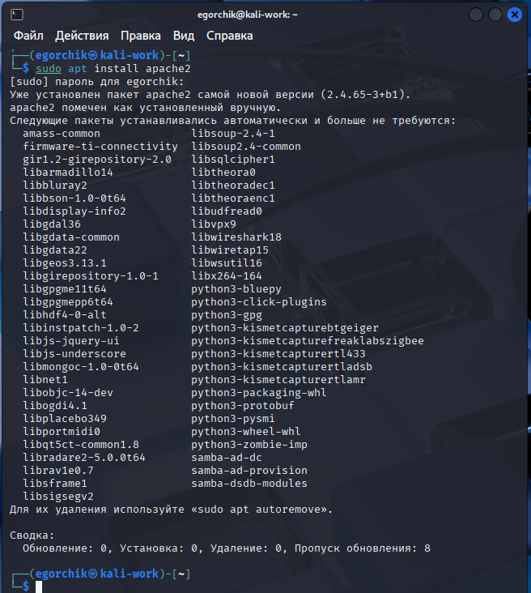
Подключите четыре дополнительных модуля: headers, rewrite и ещё два любых на ваше усмотрение.
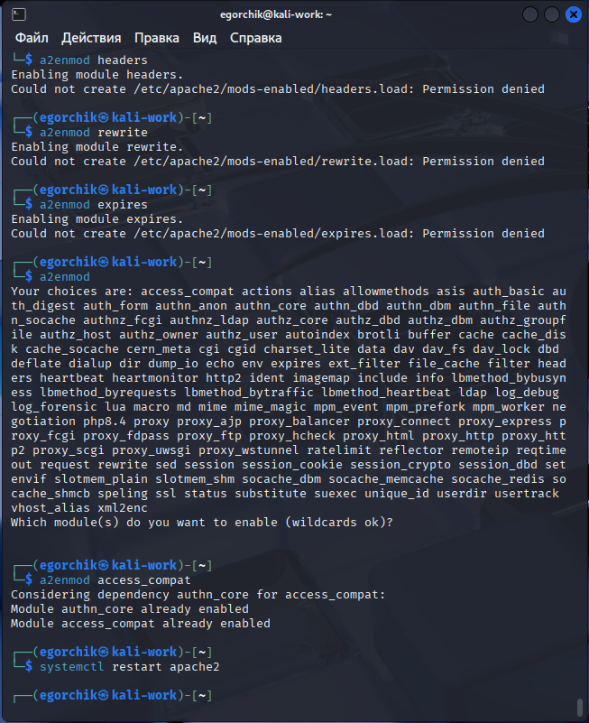
Советы и рекомендации
Чтобы выполнить задание, воспользуйтесь следующими ссылками:
Установка Apache
Модули Apache

Задание 2. Настройка SSL
Вы установили веб-сервер Apache, теперь необходимо обеспечить безопасную передачу информации по сети. Для этого руководитель попросил вас произвести настройку SSL.
Выполните задание на своём компьютере, чтобы попрактиковаться.
Что нужно сделать
С помощью утилиты SSL получите самоподписанный сертификат и приватный ключ.
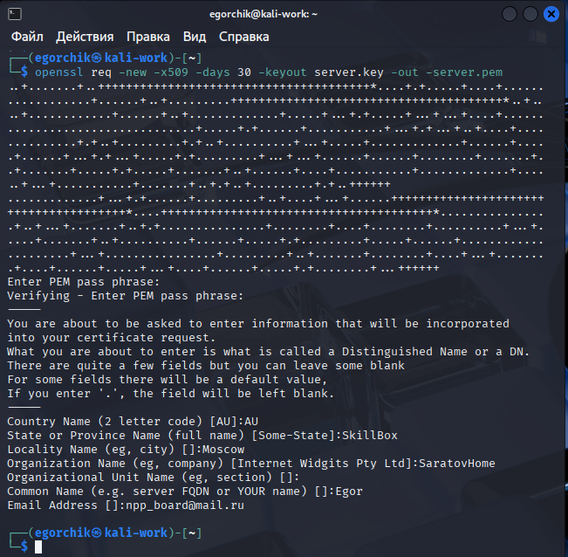
Настройте SSL в Apache.
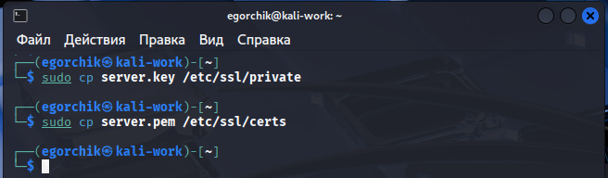
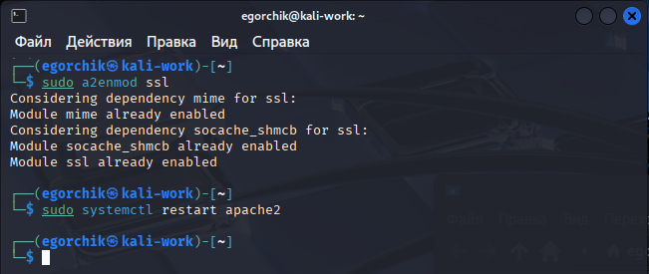
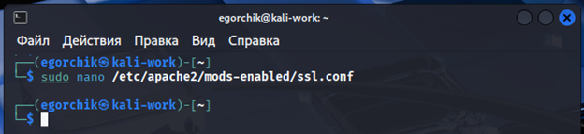
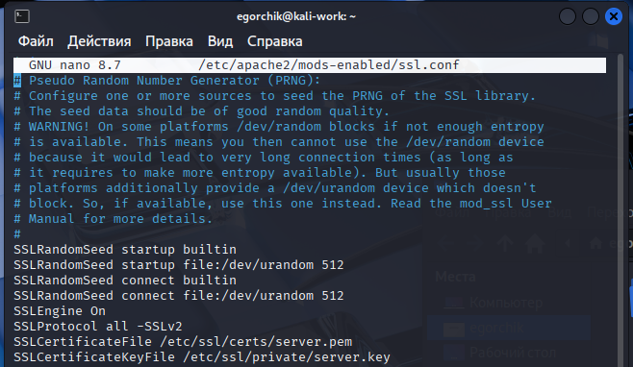
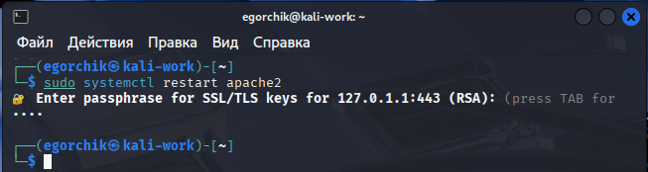
Советы и рекомендации
Чтобы настроить SSL, воспользуйтесь инструкцией.

